Janina Jerzyk 1927 – 2020
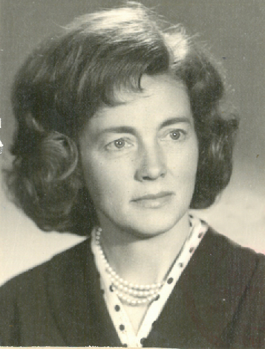
Janina Jerzyk z d. Szyndlar urodziła się w 1927 roku w Korczynie. Pochodziła z ubogiej chłopskiej rodziny z pogranicza Korczyny i Komborni. Czas jej edukacji w szkole powszechnej przerwała II Wojna Światowa, toteż szkoły tej nigdy nie ukończyła. Po wojnie uczęszczała do Gimnazjum im M. Kopernika i Liceum Pedagogicznego w Krośnie. Pracę w zawodzie nauczycielki rozpoczęła w 1949 roku na Śląsku, jednak już po roku przeniosła się do Jedlicza. Wtedy też rozpoczęła się jej wieloletnia praca nauczycielki języka polskiego i przedmiotów pokrewnych w jedlickich szkołach, głównie w Zasadniczej Szkole Zawodowej (obecnie Zespół Szkół im. Armii Krajowej), gdzie pełniła też funkcję dyrektora placówki oraz w Liceum im. M. Konopnickiej.
W roku 1952 założyła rodzinę, wychodząc za mąż za Józefa Jerzyka. Wychowała dwóch synów.
Była niezwykłym pedagogiem, traktując nauczycielstwo nie jako zawód, lecz powołanie. Wprowadzała w dorosłe życie wiele pokoleń młodych mieszkańców regionu, okazując dużo troski o ich przyszłość oraz obdarowując zwykłą ludzką dobrocią. Charakteryzowała się tym, że pochodzących z różnych środowisk uczniów traktowała zawsze po partnersku. Na emeryturę przeszła po 43 latach pracy z młodzieżą. Jej zaangażowanie w zawód nauczyciela docenione zostało również przez władze, od których otrzymała liczne odznaczenia i resortowe wyróżnienia. Jednak najbardziej ceniła sobie pamięć i wdzięczność szerokich rzesz swoich wychowanków, którzy liczne dowody szacunku okazywali jej nawet po kilkudziesięciu latach od ukończenia szkoły. Janina Jerzyk zmarła 10 kwietnia 2020 r. Została pochowana na cmentarzu w Jedliczu.

Biogram Janiny Jerzyk opracował syn Zygmunt.

